МІНІСТЕРСТВО ОСВІТИ І НАУКИ УКРАЇНИ
ДЕПАРТАМЕНТ ОСВІТИ І НАУКИ
ЛЬВІВСЬКОЇ ОБЛАСНОЇ ДЕРЖАВНОЇ АДМІНІСТРАЦІЇ

Н А К А З
25.05.2018р. Львів № 05-01/223

Про підсумки відзначення Свята
Героїв у закладах профтехосвіти

Департамент освіти і науки Львівської обласної державної адміністрації надає велике значення національно-патріотичному вихованню молоді, духовній спадщині, героїчним сторінкам історії, які ніколи не будуть забутими, бо перейняті болем не одного покоління. Вічні в серці і пам’яті мільйони українців, що боролися за незалежність держави. Обов’язок молоді - вклонитися їм, віддати честь за мужність і героїзм, за волю і незалежність, серцем доторкнутися до їх подвигу.
Даниною шани та пам’яті учасників національно-визвольних змагань стало традиційне відзначення Свята Героїв, яке відбулося 27 травня 2018 року у місті Львові.
З огляду на вищезазначене,
НАКАЗУЮ:

- За активну участь закладів ПТО у відзначенні Свята Героїв рекомендувати відділу освіти Львівської міської ради розглянути можливість преміювати заступників директорів закладів ПТО м. Львова в розмірі посадового окладу:
- Кочірка Богдана Івановича, заступника директора з НВР Міжрегіонального центру професійно-технічної освіти художнього моделювання і дизайну міста Львова,
- Комарницьку Наталію Северинівну, заступника директора з НВР вищого професійного училища № 29 міста Львова,
- Обнявку Надію Михайлівну, заступника директора з НВР Львівського вищого професійного художнього училища,
- Бен Мансур Юлію Миколаївну, заступника директора з НВР Львівського вищого професійного училища побутового обслуговування.
2. Рекомендувати керівникам закладів ПТО відзначити педпрацівників та учнів, котрі взяли активну участь у Святі Героїв.
3. Даний наказ довести до відома педагогічних працівників закладів ПТО міста Львова та області.
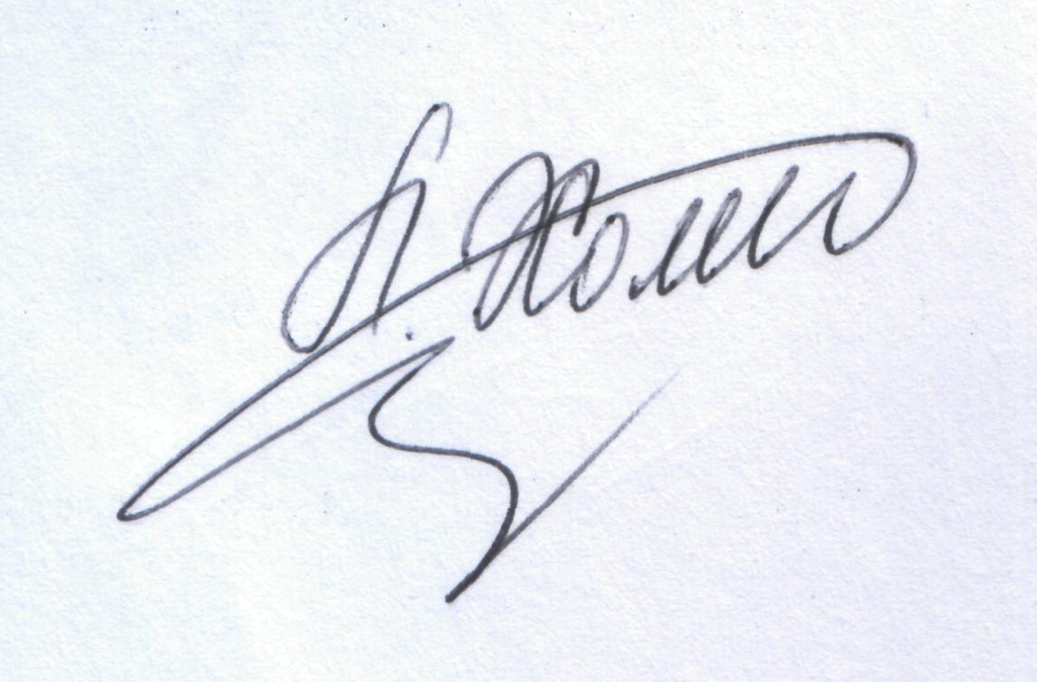4. Контроль за виконанням наказу покласти на начальника відділу професійної освіти, координації діяльності вищих навчальних закладів і науки М. Мураля.
Директор Л. С. Мандзій

